3/2018

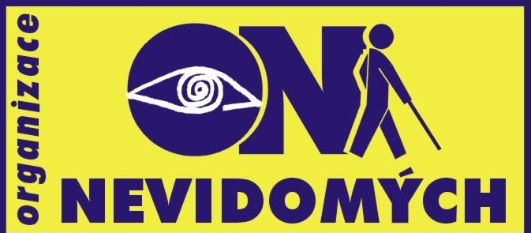
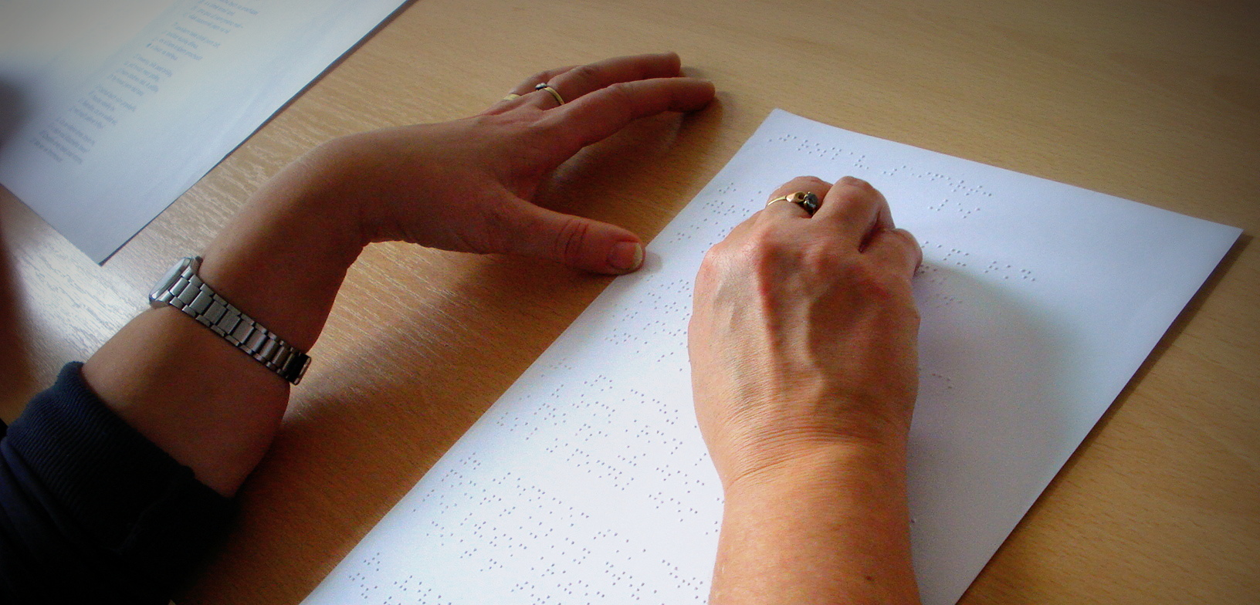
PANORAMA
Časopis nejen pro zrakově postižené

Vážení čtenáři!

Do rukou se Vám dostává první číslo r.2018 měsíčníku PANORAMA, který vydáváme ve zvětšeném černotisku.

Na stránkách tohoto bulletinu vás seznamujeme s činností naší organizace, do které patří organizování nejrůznějších vzdělávacích programů, poskytování sociálně právního poradenství, asistenční, průvodcovská a předčitatelská služba, Centrum denních služeb, sociálně terapeutické dílny, sport, pořádání rekondičních a rekreačních pobytů a další. Více se o těchto aktivitách dočtete v jednotlivých rubrikách, které jsou jim vyhrazeny.

Časopis si můžete nechat zasílat prostřednictvím e-pošty. Naše adresa je: on.ji@tiscali.cz Lze si jej také stáhnout z webových stránek naší servisní organizace: www.tyflocr.cz
Sdělte nám, zda máte o tento bulletin zájem a v jaké formě jej chcete odebírat.

Napište nám, co Vás zajímá, co byste si v časopise rádi přečetli. Těšíme se na vaše příspěvky!
Za Organizaci nevidomých
Pavel Hegner
Předseda ON
1
>>>>>>>>>>>>>>>>>>>>>>>>>>>>>>>>>>>>>>>>>>>>>>>>>>>>>>>>>>>>

PRAVIDELNÉ AKCE V ROCE 2018

Každých 14 dnů, liché týdny - pondělí simulovaná zvuková
střelba nebo různé společenské hry (dle zájmu) v klubovně Tyflo ČR o.p.s., Fritzova 4258/2, 586 01 Jihlava, od 14:00 hodin
Vede: Erika Gaňová
Kontakt: telefon P. Hegner 776 805 838,
Erika. Gaňová 603 410 605

Každých 14 dnů, sudé týdny - pondělí, pletení v klubovně
Od 14:00 hodin
Vede: Zlatuše Hegnerová,
Telefon P. Hegner 776 805 838

Každou středu 9:00-10:00 cvičení „Aby záda nebolela“
klubovna Tyfla nebo masérna
Vede: Ivana Rytychová
Telefon 728 460 886, 776 805 838

Každých 14 dnů - sudé týdny, středa od 15:00 Bowling
Snack bar, Havlíčkova 58, Jihlava.
Vedou: Jana Novotná, Hana Valsová
Kontakt: Pavel Hegner, telefon 776 805 838

Každý čtvrtek od 10:00 Plavání - Vodní ráj Jihlava
Vedou: Jana Novotná, Jan Strnad
Kontakt: P. Hegner, telefon 776 805 838
2
>>>>>>>>>>>>>>>>>>>>>>>>>>>>>>>>>>>>>>>>>>>>>>>>>>>>>>>>>>>>

Každý čtvrtek od 14:00 Klub pro uživatele služeb Tyflo ČR o.p.s. a pro členy Organizace nevidomých - klubovna Tyflo ČR o.p.s., Fritzova 4258/2, 586 01 Jihlava
Vede: Erika Gaňová
Kontakt: P. Hegner, telefon 776 805 838, E. Gaňová 603 410 605

Upozorňujeme na možnost pravidelných klasických masáží v Jihlavě (záda +šíje) vždy v úterý 7:00-14:00 a ve středu 7:00-9:00 a 10:00-14:00 hodin. Masáže provádí zkušená masérka paní Ivana Rytychová, objednávat se můžete na tel.776 805 838. Členové ON mají výrazné slevy!!!

Platí stejné ceny i slevy pro naše členy!!!

Odborné sociální poradenství Jihlava

Provozní doba: Tyflo ČR o.p.s.
úterý: 8:00 – 12:00 Fritzova 4258/2
čtvrtek: 12:00 – 16:00 Jihlava

terénní služba Kontakty:
úterý: 8:00 – 12:00 e-mail: tyflo@seznam.cz
středa: 12:00 – 16:00 Tel: 776805838
pátek: 8:00 – 12:00

Bc. Ivana Vomelová, Denisa Dolejší, DiS.
3
>>>>>>>>>>>>>>>>>>>>>>>>>>>>>>>>>>>>>>>>>>>>>>>>>>>>>>>>>>>>

AKCE NA BŘEZEN 2018

1.3. Klub, klubovna Tyflo ČR o.p.s. a Organizace nevidomých z.s., Fritzova 2, Jihlava od 14:00 hodin

15.3. Oslava Josefa „Pepíčku, zaplať !“

22.3. Velikonoční tradice od 10:00 hodin v klubovně Tyfla a ON, Fritzova 2, Jihlava

24.3. Soutěž ve čtení a psaní bodového písma

29.3. Klub, klubovna Tyfla a ON, Fritzova 2, Jihlava od 14:00 hodin

Upozorňujeme na změnu termínu zájezdu do Dunajské Stredy a to místo 9-11.3. na 20-22.4.2018. Tímto se ruší zájezd do Laa, který měl být 21.4.2018.

Vzhledem k technickým potížím nebyl vydán časopis PANORAMA za měsíc ÚNOR 2018, od srdce se omlouváme.

Významné dny osob se zdravotním postižením
BŘEZEN

10.3. Světový den ledvin

4
>>>>>>>>>>>>>>>>>>>>>>>>>>>>>>>>>>>>>>>>>>>>>>>>>>>>>>>>>>>>

19.3. Mezinárodní den invalidů
21.3. Světový den Downova syndromu
24.3. Světový den tuberkulózy
25.3. Den zápasu za lidská práva
30.3. Den lékařů

PŘIPRAVUJEME NA DUBEN 2018

5.4. Promítání fotografií s komentářem pro nevidomé a slabozraké od 14:00 v klubovně Tyfla a ON – Václav Doležal, Jan Strnad

6.4. Jarní shromáždění členů Organizace nevidomých,
Fritzova 2, Jihlava klubovna Tyfla a ON v 15:00 hodin

7.4. Turnaj jednotlivců v Showdownu, Fritzova 2, Jihlava, Celorepubliková akce

12.4. Společenské odpoledne s hrami

19.4. Promítání filmu pro nevidomé

20.4.-22.4. Termální lázně Dunajská Streda/Slovensko,
třídenní zájezd

30.4. Pálení čarodějnic, Popice - Arboretum, výstava květin, živá hudba - Lausovi, opékání špekáčků. Odjezd v 11:30 Masarykovo nám. Dolní MHD č.7. Návrat před 17. Hodinou

5
>>>>>>>>>>>>>>>>>>>>>>>>>>>>>>>>>>>>>>>>>>>>>>>>>>>>>>>>>>>>

Benefiční ples 2018 a doprovodný program

Dne 16.2.2018 se v budově restaurace Zezulkárna uskutečnil již 15. Ročník Benefičního plesu, který pořádala společnost Tyflo ČR o.p.s ve spolupráci s Organizací nevidomých, z.s.
Na Benefiční ples navazoval doprovodný program, který byl zahájen 15.2. ve 12 hod. příjezdem účastníků. Po obědě jsme navštívili Radniční restauraci, kde se uskutečnila exkurze, kde nám byla ukázána výroba piva i s ochutnávkou. Poté jsme se přesunuli na ubytování a v 18 hod. jsme odjeli na místo konání plesu, kde jsme si dali dobrou večeři.
Ve 20 hod. začal Benefiční ples na kterém vystoupili Gemini jako předtančení a poté ukázky tanců taneční skupiny Ištar, které předvedli dvě ukázky a dvakrát vystoupila také skupina Thoraya. Celý večer k poslechu a tanci hrála hudební skupina TRIOMIX. Byla bohatá tombola. Před půlnocí proběhla dražba.
V sobotu jsme zahájili snídaní v prostorách Tyfla ČR a v 10hod. jsme odešli prohlédnout památky města Jihlavy. Po obědě jsme odjeli do Vodního Ráje. Poté jsme odjeli na Tyflo, kde proběhla večeře a byl zahájen společenský večer s hudbou a tancem, který se protáhl do ranních hodin. V neděli po snídani účastníci doprovodného programu se rozjeli do svých domovů. Ples i doprovodný program se všem účastníkům moc líbil a budou se rádi vracet.
6
>>>>>>>>>>>>>>>>>>>>>>>>>>>>>>>>>>>>>>>>>>>>>>>>>>>>>>>>>>>>

SOCIÁLNÍ OKÉNKO

Změny prováděcí vyhlášky upravující seznam zvláštních pomůcek, na něž lze poskytnout příspěvek.

Třídění zrakových postižení pro posouzení nároku na příspěvek na zvláštní pomůcku.

Seznam pomůcek je ve vyhlášce seskupen podle toho, kterým „stupňům“ zrakového postižení jsou jednotlivé druhy a typy pomůcek určeny. Příloha zákona 329/2011 Sb. o poskytování dávek osobám se zdravotním postižením vymezuje „stupně“ zrakového postižení do čtyř kategorií, (a) až d));

„Za těžké zrakové postižení se považuje:
- úplná nevidomost obou očí, ztráta zraku zahrnující stavy od naprosté ztráty světlocitu až po zachování světlocitu s chybnou světelnou projekcí,

- praktická nevidomost obou očí, zraková ostrost s optimální korekcí v intervalu 1/60 (0,02) - světlocit s jistou projekcí nebo omezení zorného pole do 5 - 10 stupňů od bodu fixace, bez omezení zrakové ostrosti,

- těžká slabozrakost obou očí, zraková ostrost s optimální korekcí v intervalu 3/60 (0,05) - lepší než 1/60 (0,02),
7
>>>>>>>>>>>>>>>>>>>>>>>>>>>>>>>>>>>>>>>>>>>>>>>>>>>>>>>>>>>>

- ztráta jednoho oka nebo ztráta visu jednoho oka se závažnější poruchou zrakových funkcí na druhém oku, visus vidoucího oka roven nebo horší než 6/60 (0,10) nebo koncentrické zúžení zorného pole do 45 stupňů od bodu fixace.“

Pomůcky, na něž mohou získat příspěvek osoby se všemi uvedenými zrakovými postiženími.

Právě v této kategorii došlo k poměrně radikálním změnám. Zůstaly zde tyto pomůcky:

- kalkulátor s hlasovým výstupem,

- digitální zápisník pro zrakově postižené s hlasovým výstupem nebo braillským displejem,

- speciální programové vybavení pro zrakově postižené.

Nově sem však byly přesunuty i tyto pomůcky:
- elektronická orientační pomůcka pro zrakově postižené a hluchoslepé; jedná se o akustické orientační majáky, vysílačky pro ovládání akustických orientačních majáků, pomůcky na zachytávání vysokých překážek,

- multifunkční elektronická komunikační pomůcka pro zrakově postižené a hluchoslepé; jedná se o stolní nebo mobilní telefony se zvětšenou a kontrastní klávesnicí, ozvučené mobilní telefony nebo tablety se speciálními funkcemi či příslušenstvím pro zrakově postižené,
8
>>>>>>>>>>>>>>>>>>>>>>>>>>>>>>>>>>>>>>>>>>>>>>>>>>>>>>>>>>>>

- měřící přístroje pro domácnost s hlasovým nebo hmatovým výstupem.

Pomůcky, na něž mohou získat příspěvek prakticky a úplně nevidomí
- vodicí pes,

- psací stroj pro nevidomé,

- popisovací kleště pro nevidomé,

- indikátor barev pro nevidomé,

- braillský displej pro nevidomé,

- tiskárna reliéfních znaků pro nevidomé,

- hlasové popisovače pro nevidomé a hluchoslepé,

- digitální čtecí přístroj pro nevidomé s hlasovým výstupem.

Zde tedy došlo jednak ke - spíše kosmetické - úpravě některých názvů pomůcek, „slepecký psací stroj“ byl nahrazen „psacím strojem pro nevidomé“ a „dymokleště“ „popisovacími kleštěmi pro nevidomé“, ale zejména došlo k přesunu „digitálního čtecího přístroje pro nevidomé s hlasovým výstupem“, na který měly dříve nárok (poněkud nelogicky) všechny stupně zrakových postižení.

9
>>>>>>>>>>>>>>>>>>>>>>>>>>>>>>>>>>>>>>>>>>>>>>>>>>>>>>>>>>>>

Pomůcky, na něž nemohou získat příspěvek úplně nevidomí:

Osobám se zrakovým postižením uvedeným v písmenech b) až d), může být poskytnut příspěvek na tyto dva druhy lup:
- kamerová zvětšovací lupa
- digitální zvětšovací lupa

Diktafon
Tato pomůcka zůstala i nadále jako jediný zástupce pomůcek, na kterou mohou získat příspěvek osoby se zrakovým postižením pod písmeny a) až c).

HISTORIE ČESKÉHO SPORTU

Významného vítězství docílili fotbalisté 1. listopadu 1924 když porazili Olympii Brno 8:1. Počátkem roku 1925 sehrál SK Jihlava mistrovské utkání s SK Holice a zvítězil 2:1. Toto utkání je zajímavé tím, že bylo sehráno v rámci východočeské župy fotbalové a nikoliv v rámci ZMŽF. /Západomoravská župa fotbalová/.
V tomto směru prodělal SK Jihlava zajímavé změny. Nejdříve byl členem Olomoucké župy, později se stal příslušníkem ZMŽF.

10
>>>>>>>>>>>>>>>>>>>>>>>>>>>>>>>>>>>>>>>>>>>>>>>>>>>>>>>>>>>>

Když v letech 1923 až 1924 došlo k vleklým sporům mezi zastánci amaterismu a profesionalismu, přešel SK Jihlava jako člen věrný ČSF do Východočeské župy fotbalové, ve které si pobyl až do roku 1938,kdy po čtrnáctiletém snažení si vybojoval prvotřídní příslušnost a opět se vrátil do Bradovy západomoravské župy fotbalové /BZMŽF/ v zájmu zvýšení sportovní úrovně a lepších vývojových možností.
Fotbal nebýval vždy jen záležitostí sportovní, ale někdy, zpravidla v zájmu finančního posílení, i atrakční. Tak v květnu 1925 bylo sehráno utkání mezi kombinovaným mužstvem SK Jihlava a Hereckou XI. Doslova citujeme referát z tisku:
"Aby tento zápas mohl být brán komicky, na to byl příliš vážný, naopak na regulérní zápas působil opět velmi komicky. Ubohý míč se naběhal zbytečně právě tak , jako rozšafní fotbalisté. Někdy ovšem omylem vlétl do branky, načež soudce uznal gól. Mužstvo SK bylo zesíleno hráči, kteří ze skromnosti si nepřejí být jmenováni. Herecká XI. snažila se , seč její síla stačila, uhájit vzorně své jméno proti "nebezpečnému soupeři" což ostatně dokazuje skoré. Když obě hrající strany byly nejvíce rozvášněny, soudce odpískal konec a zmoklí fotbalisté opustili pole." Celkem vtipný referát a úplnost uvádíme, že toto klání skončilo nerozhodně 2:2.

pokračování příště Nech
11
>>>>>>>>>>>>>>>>>>>>>>>>>>>>>>>>>>>>>>>>>>>>>>>>>>>>>>>>>>>>

NAŠI DOBROVOLNÍCI

Abychom mohli dobře realizovat svou činnost a pomáhat nevidomým a zrakově postiženým, neobejdeme se bez dobrovolníků - dobrých duší, které jsou ochotny nám věnovat svůj čas, energii nebo znalosti, za což jim patří náš obrovský obdiv a dík!

Chtěli byste se i Vy stát jedním z nich? Přivítáme Vás s otevřenou náručí.

Dobrovolníci u nás pomáhají s přípravou jednorázových i pravidelných akcí a také s administrativou v organizaci.

Pomáhejte s námi!
Kontaktujte nás na e-mailu: tyflo-fundraiser@seznam.cz
nebo na mobil: 776 805 838

FIREMNÍ SPONZORSTVÍ A DÁRCOVSTVÍ

staňte se společensky odpovědnou firmou a
myslete tak na druhé lidi,
kteří potřebují vaši pomoc a pomozte jim.

Děkujeme všem, kteří nám pomáhají.

12
>>>>>>>>>>>>>>>>>>>>>>>>>>>>>>>>>>>>>>>>>>>>>>>>>>>>>>>>>>>>

SPOLEČENSKÁ KRONIKA

V měsíci únoru oslavili tito členové ON své narozeniny:
Čába | Libor | Brno
Dočekalová | Helena | Jihlava
Dubová | Dana | Jihlava
Hons | Pavel | Brno
Nováčková | Miluše | Jihlava
Pešková | Eva | Jihlava
Rouchovanský | Josef | Brno
Sedlatschek | Maria | Majntal - SRN
Schejbal | Jan | K. Dvůr u Berouna
Staňková | Valéria | Praha 9, Černý Most
Šmahel | Ladislav | Jihlava
Šprungl | Jaroslav | Z. Hory v Jeseníkách

V měsíci březnu oslaví tito členové ON své narozeniny:

Bláhová | Marie | Jihlava
Burda | Jaroslav | Jihlava
Čermáková | Františka | Jihlava
Černá | Alena | Jihlava
Dörrer | František | Jihlava
Kameníková | Pavla | Dušejov
Křížová | Blanka | Bory
Mokošová | Simona | Kováčová, Slovensko
Pádivá | Milena | Jihlava
Příhodová | Naděžda | Jihlava
Rendlová | Marie | Jihlava
Šubertová | Ludmila | Janov u Krnova
Šugarová | Danuše | Janov u Krnova

Vážení oslavenci, gratulujeme vám k narozeninám, přejeme vše nejlepší.
13
>>>>>>>>>>>>>>>>>>>>>>>>>>>>>>>>>>>>>>>>>>>>>>>>>>>>>>>>>>>>

Pracovníci Tyflo ČR o.p.s., Dělnická 54, Praha 7 a Organizace nevidomých, Fritzova 2, Jihlava:
Ředitel: Pavel Hegner
Sociální pracovník:
Denisa Dolejší DiS. – Tyflo ČR, Bc. Ivana Vomelová – Tyflo ČR
Účetní: Marie Kubátová

Administrativní pracovník: Věra Svobodová

Centrum denních služeb: Erika Gaňová

Sociálně terapeutické dílny: Jaroslav Aleš

Pracovníci v sociálních službách: Hana Havránková

Průvodcovská a předčitatelská služba: Eva Polzerová

Osobní asistence: Pavel Matějka, Milan Havránek

Masérské služby a cvičení: Ivana Rytychová – ON

Eva Polzerová – Tyflo ČR

Podpořit činnost obecně prospěšné společnosti Tyflo ČR
můžete zasláním libovolné částky na bankovní účet:

226365651/0300

Srdečně Vám děkujeme.

14
>>>>>>>>>>>>>>>>>>>>>>>>>>>>>>>>>>>>>>>>>>>>>>>>>>>>>>>>>>>>

Časopis vydává:
Organizace nevidomých
Fritzova 4258/2, 586 01 Jihlava
E-mail: on.ji@tiscali.cz
Tel.: 567 155 083, 776 805 838
www.organizacenevidomých.cz

